
Комарова В.А.,
специалист Консультационного центра
«Первые шаги»- «Беренче адымнар»

Правильно ли развивается Ваш малыш (от года до 3 лет)

Динамика нервно-психического развития детей раннего возраста

Период от 1 года до 3-х лет называется периодом раннего детства. Это очень важный этап в жизни ребенка. К 2,5 годам вес мозга у детей увеличивается в 2 раза, в то время как в остальной период, вплоть до 21 года, его вес увеличивается лишь в 1,5 раза. Конечно, нервно психическое развитие детей 2-3 лет и его умственные способности не определяются лишь размерами мозга. Но данные цифры говорят о том, насколько интенсивно происходит рост клеток мозга, нервных волокон, связывающих его с органами чувств и мышцами.
Годовалый ребенок живет лишь сегодняшним днем и воспринимает только реальные предметы и события. Для него нет понятия «вчера», он не умеет думать о завтрашнем дне. Такие абстрактные вещи ему пока трудно понять.
Зато он уже накопил много знаний о мире, в котором живет. Если динамика нервно-психического развития детей раннего возраста соответствует среднему уровню, малыш различает знакомые предметы, звуки, узнает голоса родных. Но мир изменяется, и ребенок иногда обманывается, если предметы или люди выглядят непривычно.
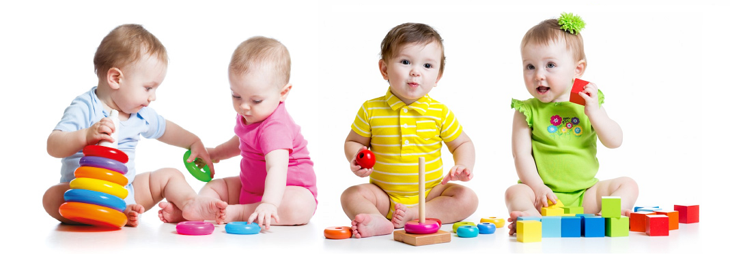
От 1 года до 1,5 лет малыш использует вновь приобретенные навыки и умения для дальнейшего изучения окружающего мира. Он стремится все потрогать, понюхать, попробовать на вкус. Ему просто некогда скучать, ведь вокруг столько нового и неизведанного. Это период исследовательский. Учитывая особенности нервно-психического развития детей, нужно дать им свободу изучать все вокруг, но не забывать о безопасности, нельзя оставлять малыша без присмотра ни на секунду.

Показывая предмет, его следует назвать несколько раз, попросить малыша повторить, затем объяснить, зачем нужен этот предмет. Например, «Вот мыло, им мама, папа и ты моют Ручки, чтобы они были чистыми. Это шапочка, она греет головку моего малыша. Это ложка, она нужна для того, чтобы кушать вкусную кашку. У папы большая, потому что он большой. А у тебя маленькая, потому что ты еще маленький». Так сочетается процесс познания с изучением новых слов.

Речевой уровень нервно-психического развития ребенка 1,5-3-х лет

Речевое и нервное развитие ребенка в 2 года идет очень активно. На первых порах он еще мало говорит, но все хорошо понимает. До 1,5 лет малыш всю энергию тратит на освоение. Его словарный запас состоит из простых слов, иногда это лишь укороченный вариант длинного (например, «ку» вместо «кукла», «мя» вместо «мячик»). Психическое развитие ребенка в 1,5 года таково, что он активно использует в разговоре жесты и мимику. Если малыш называет предмет, нужно подтвердить: «Да, это стульчик (или машина и т. п.)». Ребенок будет очень рад, что его понимают, и постарается освоить больше новых слов.
Еще одна интересная особенность нервно-психического развития детей раннего возраста: у ребенка со словом связаны определенные ассоциации. Если произнести «Давай почитаем сказку», он идет в комнату, где лежит любимая книжка.
Слова помогают развитию мышления. У ребенка в памяти уже сформировалось множество образов. А теперь эти образы имеют и словесное обозначение. Малыш слышит знакомое слово и в его памяти всплывает связанный с этим словом образ. Благодаря расширяющемуся словарному запасу малыш способен выполнить короткие указания («Дай куклу», «Возьми кубик и положи его в коробку»),
В этом возрасте уровень речевого и нервно-психического развития ребенка достаточно высок. К 1,5 годам в багаже вашего малыша есть уже около 50 слов. Многие из них все еще малопонятны, зато меньше становится укороченных вариантов. Ребенок начинает составлять первые простые предложения, которые состоят из названия предмета и действия, например: «Киса кушает». Во многих предложениях появляется местоимение «Я». Это говорит о психическом развитии детей: уже до 3-го года жизни маленький человек осознает свою значимость среди других.

Помощь родителей в нервно-психическом развитии детей 3-го года жизни

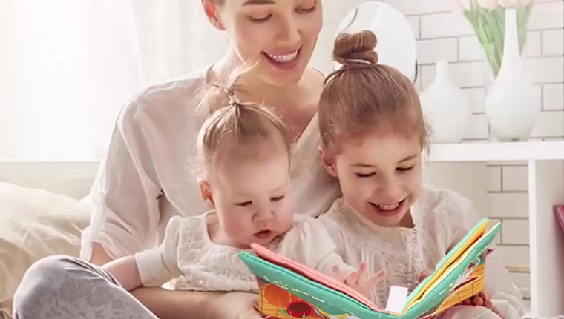
Помощь родителей в нервно-психическом развитии детей 1-3-го года жизни просто необходима. Для обогащения словарного запаса ребенка можно вместе рассматривать красочные картинки и обсуждать увиденное. Показать какой-либо предмет в книжке, а потом попробовать его найти в окружающей обстановке. Например, вот на картинке мячик. «А где твой мячик? Смотри, какая красивая кошка. Она очень похожа на нашу Мурку».
Чтобы психическое развитие детей 2-3 лет не останавливалось на месте, называя предмет, нужно давать ему краткую характеристику: «Это автобус. Он возит людей».
Обучающие песенки и прибаутки в игровой форме помогают детям быстро запомнить многие слова и жесты. Они с удовольствием их повторяют, а через некоторое время могут сами допеть знакомую песенку. Самое интересное то, что дети стараются повторить даже интонации родителей. Взрослые с ребенком должны говорить не спеша, размеренно и не очень сложными предложениями. В то же время стараться не пользоваться детскими вариантами слов. Если сказать «Пойдем кушать», то ребенок прекрасно поймет. А если постоянно твердить «Пойдем ням-ням», то малыш нескоро сам перейдет к слову «кушать». Правильная речь — это то, к чему малыш должен стремиться. Но не надо все время одергивать ребенка, когда он говорит неправильно.
Учитывая уровень психического развития ребенка до 3-х лет, будьте готовы к тому, что поначалу его речь будет малопонятной. Если у малыша возникают трудности с каким-либо словом, не стоит ругать его. Преодолеть затруднения можно лишь многократным повторением слов в процессе взаимного общения.

Нервно-психическое развитие здорового ребенка в 2-3 года

Нервно-психическое развитие ребенка 2-го года жизни переходит на новый этап: после 1,5 лет малыш от исследовательской деятельности переходит к экспериментам. Следует подготовиться к тому, что многие вещи подвергнутся суровым испытаниям на прочность. Ребенок будет бросать предметы и смотреть, что с ними происходит: мячик отскочил от пола, а кукла нет. Очень интересно, а почему неваляшка не хочет ложиться спать, что там у нее внутри? Множество опытов дети ставят с водой: переливают из большого стакана в маленький, наливают в ведерко, в кузов машинки.
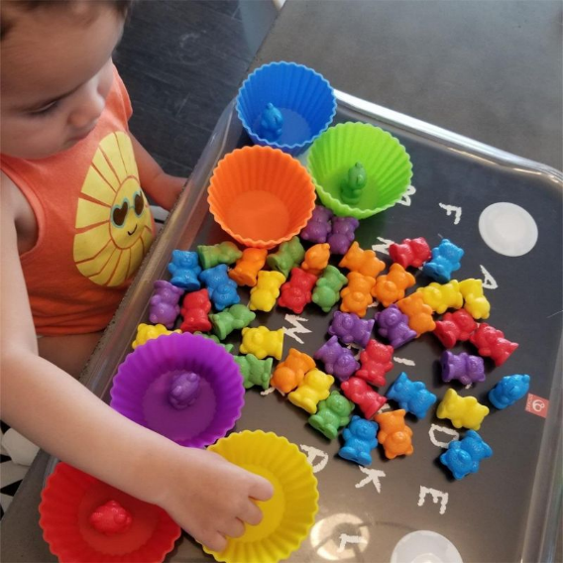
Хлопот эти эксперименты доставляют немало. Но нужно понимать, что для психического развития здорового ребенка в 2-3 года это необходимо. Малыш ощущает себя первооткрывателем. Он начинает понимать, что между многими предметами есть связь, даже если они непохожи, и наоборот, на первый взгляд похожие предметы на самом деле различаются. Двухлетние дети — это юные изобретатели. Коробки, кастрюли, подушки они превращают в массу вещей. Воображение помогает ребенку видеть в простой коробке и машину, и домик, и кораблик, а в подушке — неприступную скалу или грозного великана. У детей в двухлетнем возрасте начинают формироваться зачатки абстрактного мышления. Если раньше для них существовало все только здесь и сейчас, то теперь они способны удерживать в памяти образы, например, возвращаться к начатой игре после перерыва на обед. В настоящее время для детей существует множество игрушек. Но для более глубокого познания мира незаменимы природные материалы — песок, камешки, ракушки, листья, шишки и т. п. А из покупных хороши те, которые позволяют ребенку строить, конструировать, творить. Они замечательно развивают воображение и движения рук и пальцев.
Еще один этап психического развитие ребенка 2-3 лет – умение группировать предметы. Это можно превратить в игру и совместить с уборкой игрушек, предложив малышу разложить по разным мешочкам кубики, машинки, зверюшек, кукол.
Некоторые виды деятельности маленького экспериментатора ведут к тому, что он может и сам перепачкаться, и испачкать все вокруг. Поэтому заранее нужно побеспокоиться о том, чтобы это «безобразие» проходило в соответствующих условиях и в соответствующей одежде. Желательно чередовать шумные и спокойные занятия. Набегавшись и напрыгавшись, ребенок может посидеть рядом с мамой и посмотреть книжку или послушать музыку. Малышу также требуется периодическая перемена обстановки. Прогулки на свежем воздухе — идеальный вариант. Кроме всего прочего, ребенок приобретает важный жизненный опыт. Ведь никакими словами не объяснишь, что такое дождь, снег, ветер, земля, деревья, если малыш сам это не увидит, не ощутит, не потрогает. Нужно прививать ребенку тягу к знаниям, не мешать ему делать свои наблюдения и эксперименты. Пусть познание мира доставляет ему удовольствие. А родители должны постараться ему помочь во всех его делах и приложить максимум усилий и тому, чтобы между ними и ребенком установились теплые доверительные отношения. Тогда авторитет родителей будет для малыша неоспоримым, а значит, они без труда смогут устанавливать рамки допустимого для своего ребенка, и он будет доверять их мнению. Необходимо поощрять малыша за хорошее поведение и говорить, что его помощь просто неоценима. Никогда нельзя идти на поводу, если малыш капризничает и требует немедленно игрушки или конфету. Стоит один раз уступить, и эти «спектакли» будут повторяться неоднократно. Нельзя создавать провокационные ситуации, лучше отвлечь ребенка и постараться его увести.
Нельзя излишне опекать ребенка. Он должен получать собственный жизненный опыт. Задача взрослых — создать безопасное пространство. Но не стоит мчаться к малышу, если он пытается вскарабкаться на диван или кресло. Надо быть неподалеку, чтобы при необходимости помочь ему, но не мешать его познавательной деятельности. Постоянные окрики «Нельзя», «Не трогай», «Брось эту гадость», «Не подходи» убивают в ребенке тягу к исследованиям. Он может стать безвольным, безынициативным и подверженным чужому влиянию. Мудрые родители во всем соблюдают равновесие. Давая ребенку свободу, они не оставляют его без присмотра наедине с самим собой. Находясь рядом, они будут товарищами по играм, мягко направят ребенка и дадут ему больше возможностей испытать все самому (в пределах разумного, конечно). Даря малышу, любовь и ласку, следует относиться к нему как к личности, пусть еще и маленькой.

